<< Übersicht: Einführung in die Textverarbeitung

Schriftart und Schriftgröße
In jedem Textverarbeitungsprogramm gibt es eine Auswahl an Schriftarten und jede Schriftart kann man in unterschiedlichen Größen darstellen.
Ganz einfach verändert man die Schriftart und Schriftgröße, indem man den zu verändernden Text markiert und in der Symbolleiste die folgenden beiden Einträge anpasst. 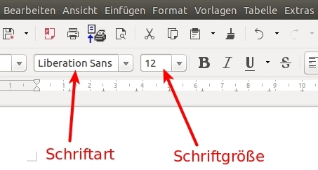
Es geht aber auch über den Menüpunkt
Format => Zeichen => Schrift
was seltener zum Einsatz kommt, da es länger dauert.


Aufgabe
Öffne ein neues Dokument und schreibe deine Hobbys und die deines Nebensitzers auf das Blatt. Folgendes musst du beachten:
- Der Name ist in Schriftgröße 16 geschrieben.
- Die Hobbys sind in Schriftgröße 12 geschrieben.
- Zwischen deinen Hobbys und den Hobbys deines Nebensitzers ist eine Leerzeile.
- Die Schriftarten beider Hobbylisten ist unterschiedlich.
- Speichere das Dokument als hobby.odt in deinen eigenen Dateien ab.

<< Einen Text bearbeiten / verändern | Ausrichtung und Schriftform/-schnitt >>

